**1. MySQL Community Server 32bit (370 MB)**

<https://dev.mysql.com/get/Downloads/MySQLInstaller/mysql-installer-community-5.7.21.0.msi>

DOWNLOAD MySQL Community Server pada link diatas, lalu INSTALL.

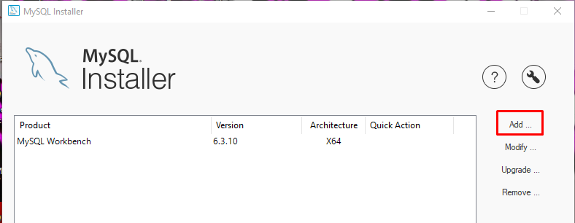

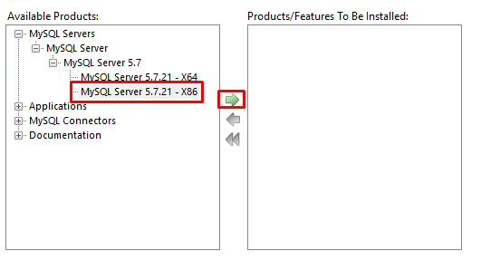

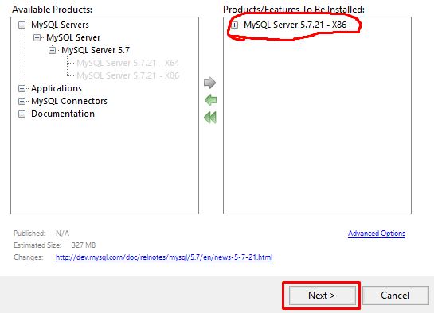

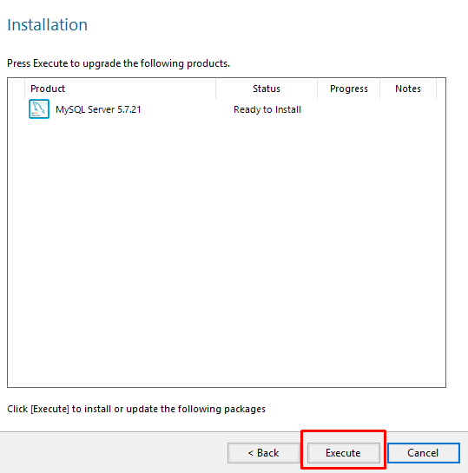

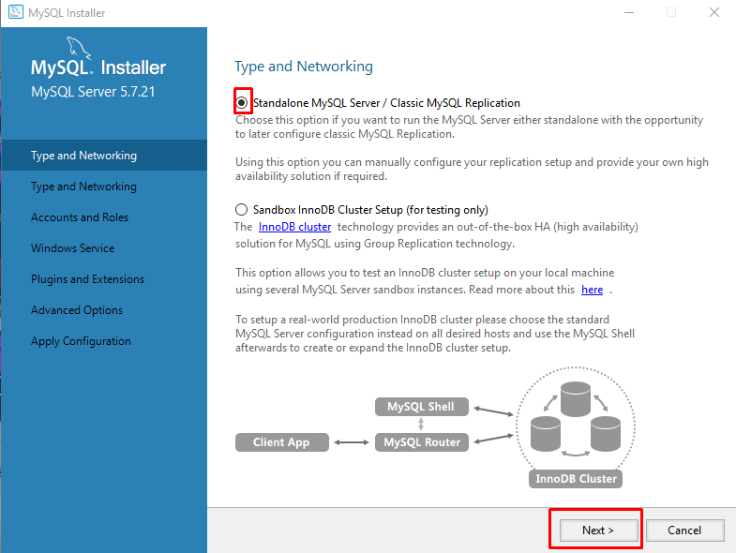

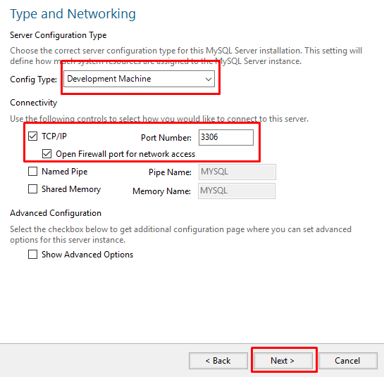

Isi password : root

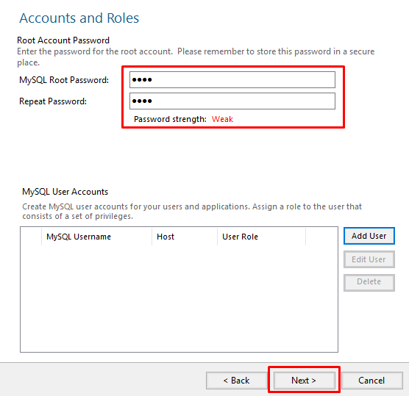

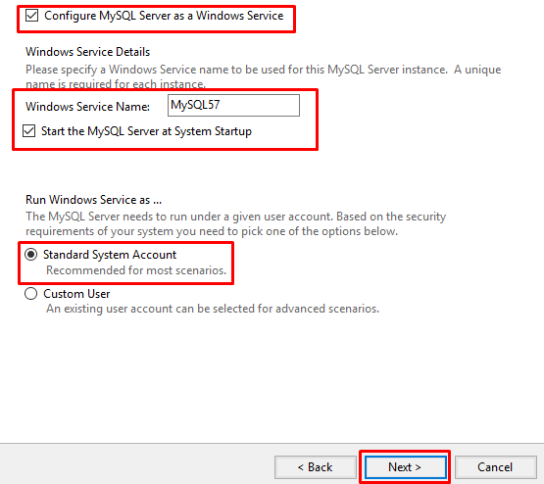

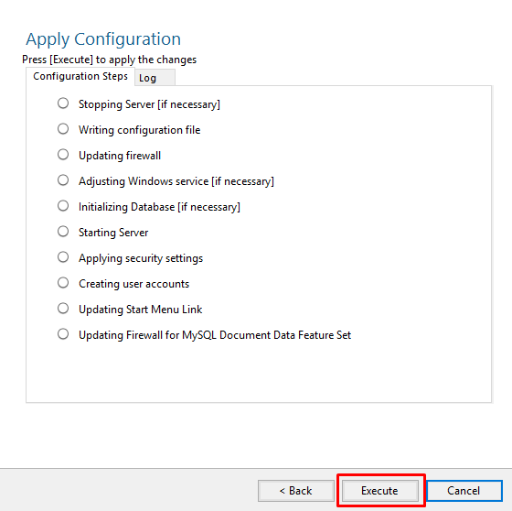

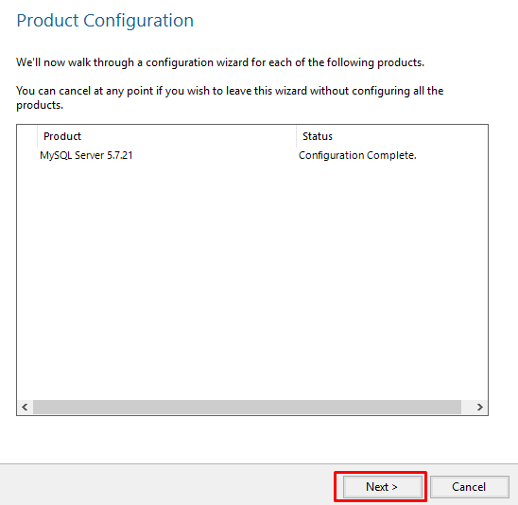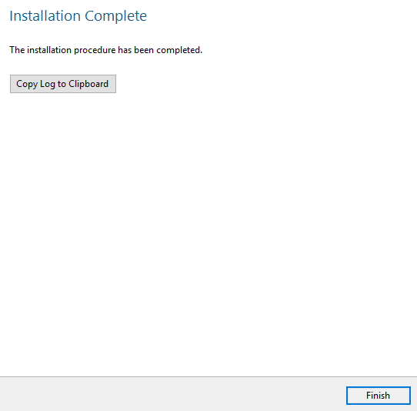

*MySQL Community Server merupakan SERVER untuk DATABASE MYSQL anda, yaitu sebagai sumber tempat penyimpanan data anda dalam bentuk database dan table.

**2. MySQL Workbench (28 MB)**

<https://dev.mysql.com/get/Downloads/MySQLGUITools/mysql-workbench-community-6.3.10-winx64.msi>

DOWNLOAD MySQL Workbench pada link diatas, Lalu INSTALL.

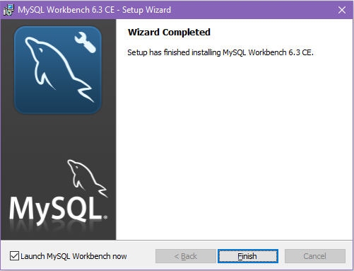

*MySQL Workbench merupakan query editor, yaitu suatu program untuk melakukan proses create, drop, select, update ,delete, dsb pada database.

**3. Penggunaan**

Buka MySQL Workbench, lalu klik local instance, lalu masukkan password yang sudah dibuat tadi (root).

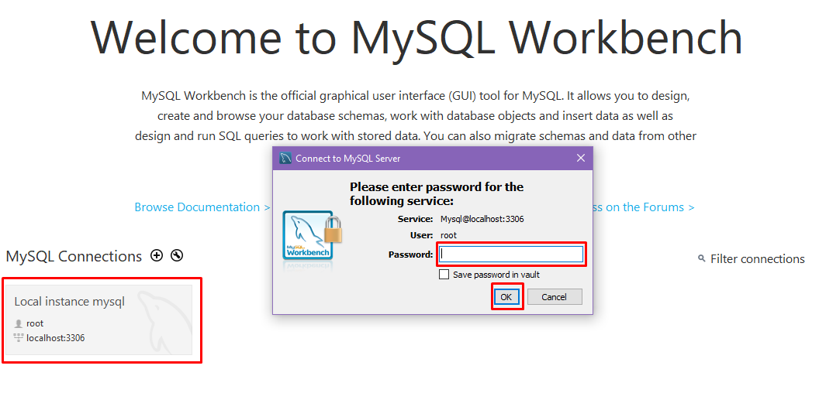

Lalu akan masuk ke query editor (kalau password benar)

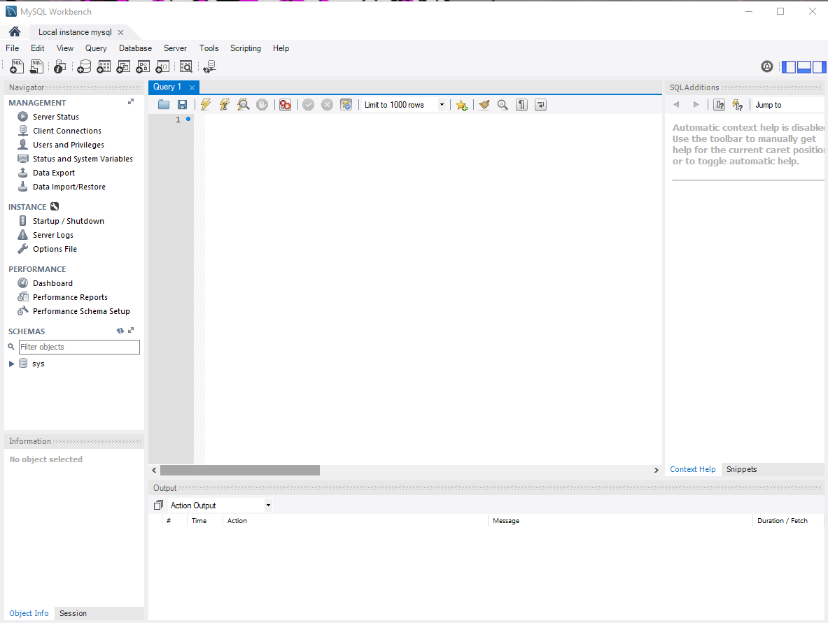

Untuk membuat database, kita menggunakan query **create database**.

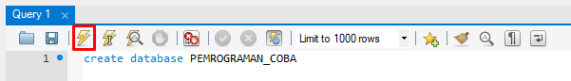

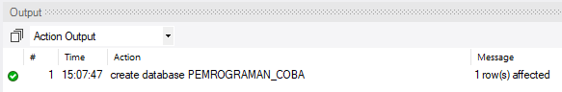

Database yang sudah dibuat barusan sudah masuk di bagian **schemas**.

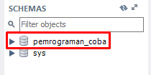

Lalu jika database sudah dibuat, kita akan membuat **table**.

Klik Panah >, lalu akan muncul Tables, Views, dll.

Klik kanan Tables, akan muncul Create Table, pilih itu.

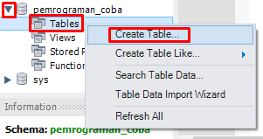

Muncul tampilan baru, yaitu untuk menkonfigurasi table yang akan kita buat.

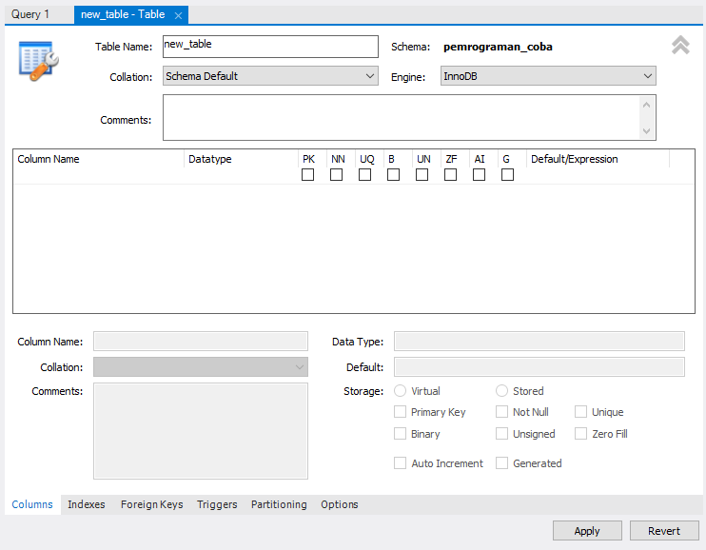

Kita akan membuat sebuah **table** dengan nama **data_mahasiswa** yang berisi : **NIM**, **Nama**, **Asal**, dan **Umur**.

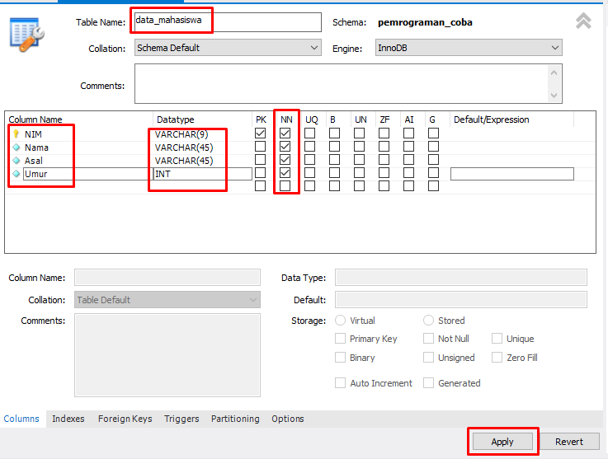

- **PK** adalah Primary Key yang berguna agar data yang dimasukkan tidak bisa sama / double.

- **NN** adalah Not Null yang berguna agar data yang dimasukkan tidak bisa kosong.

- **VARCHAR** adalah tipe data untuk **STRING**.

- **INT** adalah tipe data untuk **ANGKA**.

- **9** dan **45** adalah panjang maksimal huruf yang bisa diisi.

Ketika klik apply, maka akan muncul querynya.

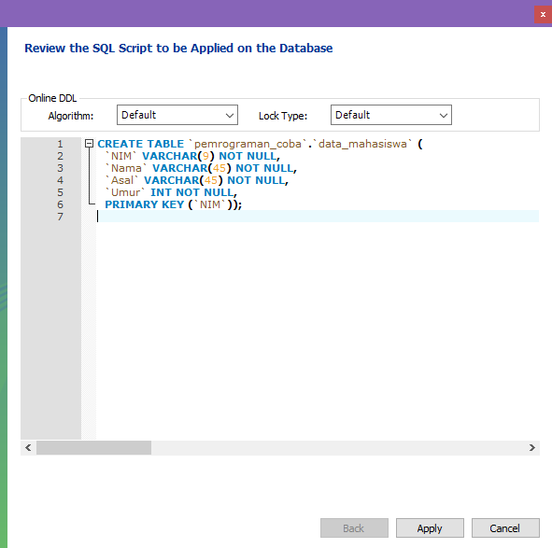

Ketika klik Apply, maka table akan dibuat.



Dan kalian dapat melihat pada sisi Tables.

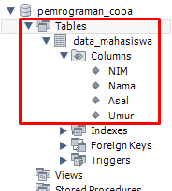

Sekarang untuk **mengisi data** ke **Table** yang sudah anda buat tadi yaitu **data_mahasiswa.**

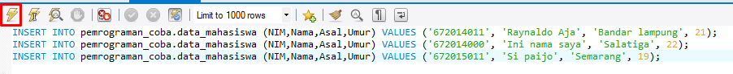



Lalu kita akan **melihat** data pada **Table data_mahasiswa**.

SELECT * FROM pemrograman_coba.data_mahasiswa

* * adalah ALL / semua kolom.
* Jika hanya mau menampilkan kolom NIM dan Nama, berarti ganti * menjadi NIM, Nama

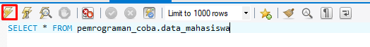

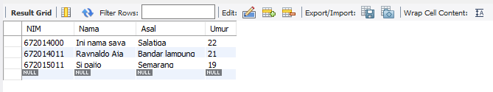

Untuk mempelajari SQL dapat dilihat disini <https://www.w3schools.com/sql/>

* Pelajari penggunaan WHERE pada akhiran query.
* Pelajari UPDATE dan DELETE.
* Untuk lebih dalam, nanti akan ada matakuliah SISTEM BASIS DATA 1 pada Semester 4.